Гурт | Склад | Фото
Скрябін | Андрій Кузьменко  Олексій Зволинський  Костянтин Сухоносов  Костянтин Глітін  Вадим Колісніченко  Ольга Лізгунова | 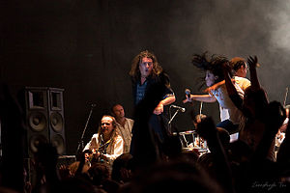
Океан Ельзи | Святослав Вакарчук  Денис Дудко  Мілош Єліч  Денис Глінін | 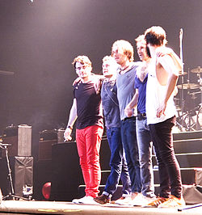
Тартак | Сашко Положинський  Андрій Благун  Станіслав Шапаренко  Дмитро Чуєв  Антон Єгоров | 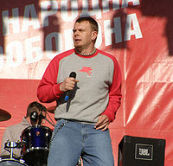
СКАЙ | Олег Собчук  Грищук Олександр (Папа)  Рудницький Юрій  Недашковський Сергій  Мозіль Юрій | 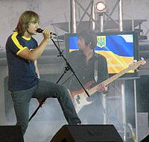
Воплі Відоплясова | Олег Скрипка  Олексій Мельченко  Сергій Сахно  Євгеній Рогачевський | 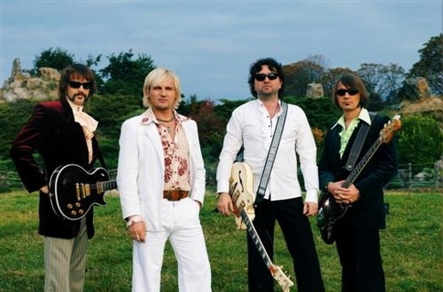
Друга Ріка | Валерій Харчишин  Віктор Скуратовський  Олександр Барановський  Сергій Гера  Олексій Дорошенко  Сергій Біліченко
ТІК | Віктор Бронюк  Вікторія Газіна  Віктор Голяк  Владислав Хмарський  Олександр Клименко  Євген Зиков  Ян Нікітчук  Сергій Шамрай | 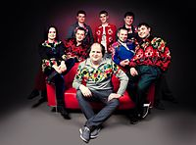
Кому Вниз | Андрій Середа  Володислав Малюгін  Сергій Степаненко  Володислав Макаров  Євген Разін | 